**[Instalasi Zimbra Collaboration Server 8.0.7 di Ubuntu Server 12.04 LTS 64 Bit](http://www.linuxku.com/2014/07/Instalasi-Zimbra-Collaboration-Server-8-0-7-di-Ubuntu-Server-12-04-64-Bit_12.html)**

Halo, para pembaca setia Linuxku.com. Pada kesempatan kali ini saya ingin menulis artikel mengenai cara instalasi salah satu aplikasi paket Mail Server lengkap yang cukup terkenal dikalangan perusahaan, yaitu *Zimbra Collaboration Server*.

[](http://4.bp.blogspot.com/-jhrcMSwsRYU/U8ExrOgjaEI/AAAAAAAAGAk/hqaDUxw1s6w/s1600/zimbra-logo.png)

Apa sebenarnya Zimbra Collaboration Server? Dikutip dari salah satu ebook buatan ***Budi Santosa*** dari web ***www.kurusetra.web.id*** :   
  
*"Zimbra atau Zimbra Collaboration Server (ZCS) merupakan aplikasi produk dari VMware Zimbra. ZCS adalah aplikasi mail server kolaborasi terintegrasi dengan web admin console, LDAP, antivirus, antispam, collaboration feature dan ajax webmail client dalam satu paket instalasi. ZCS memberikan kemudahan kepada administrator untuk mengelola mail server karena menggunakan antarmuka berbasis web. Sedangkan di sisi pengguna seperti mengoperasikan komputer desktop karena webmail client mendukung Ajax HTML. ZCS juga bisa kita konfigurasikan sebagai multidomain mail server, yaitu banyak domain dalam satu server, dilengkapi dengan fasilitas quota per domain."*  
  
Intinya, dengan Zimbra Collaboration Server ini kita sudah bisa memiliki paket mail server beserta webmail client dengan berbagai macam fitur yang cukup hebat dan banyak. Sehingga kita tidak perlu lagi menginstall berbagai macam aplikasi secara manual satu-persatu. Cukup dengan menginstall Zimbra Collaboration Server, maka segala keperluan e-mail perusahaan kalian bisa terpenuhi.  
  
**Apa saja yang perlu dipersiapkan?**

1. ISO Ubuntu Server 12.04 versi 64 bit. Saya menggunakan **ubuntu-12.04-server-amd64.iso** yang saya unduh [disini](http://old-releases.ubuntu.com/releases/12.04.1/ubuntu-12.04-server-amd64.iso).
2. 1 buah kartu jaringan. Boleh menggunakan kartu jaringan yang onboard.
3. Memiliki pengetahuan dasar tentang jaringan dan Linux. Setidaknya kalian sudah harus paham betul konsep jaringan TCP/IP seperti ip address, subnet mask, dll. Selain itu kalian juga harus sudah paham cara pengkonfigurasian jaringan di Ubuntu, seperti mengganti ip address, gateway, dan dns. Minimal sampai Ubuntu Server kalian bisa terkoneksi ke internet. Silahkan download ebook saya [disini](http://www.linuxku.com/2013/07/download-ebook-administrasi-server-linux-ubuntu-1204.html) untuk pembahasan mengenai cara-cara konfigurasi jaringan dasar di Ubuntu Server 12.04 LTS.
4. Memiliki pengetahuan tentang perintah-perintah dasar di Linux, seperti **cp**, **mv**, **mkdir**, **chown**, **chmod**, dan **vim** atau **nano**. Bisa kalian cari di google ebook-ebook yang membahas mengenai perintah dasar terminal di Linux.
5. Memiliki pengetahuan tentang cara instalasi Ubuntu Server 12.04 LTS. Silahkan download ebook saya [disini](http://www.linuxku.com/2013/07/download-ebook-administrasi-server-linux-ubuntu-1204.html) untuk pembahasan mengenai cara instalasi Ubuntu Server 12.04 LTS.
6. Pastikan Ubuntu Server kalian sudah terkoneksi ke internet.
7. Pastikan Ubuntu Server kalian sudah bisa terhubung ke server repository agar bisa menginstall aplikasi.

**Spesifikasi Komputer Saya**

1. Processor : Intel Core i3 3.4 GHz
2. RAM : 4GB
3. Harddisk : 80GB (Minimum harddisk adalah 40GB, 10GB untuk sistem dan 30GB untuk zimbra)

**Partisi Harddisk Ubuntu Server 12.04 64 Bit.**  
  
Untuk cara penginstalan Ubuntu Servernya sama saja dengan cara instalasi yang sudah saya contohkan di ebook saya. Yang berbeda hanyalah pada pemartisian harddisk, dimana disini saya pisahkan antara direktori sistem dengan direktori zimbra yang berada di **/opt**. Kalian bisa melihat screenshotnya dibawah ini :

[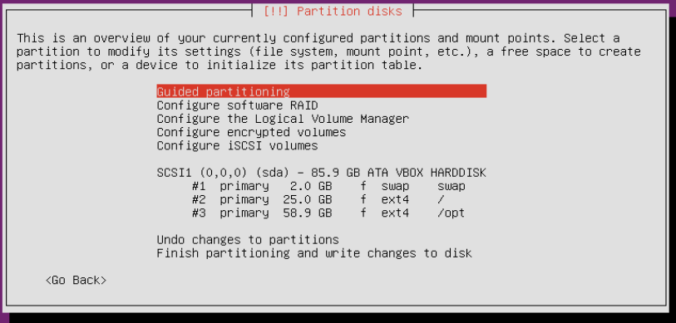](http://3.bp.blogspot.com/-215sJLJQ8sw/U8End5m1PHI/AAAAAAAAGAU/oEEhzorz2cc/s1600/Selection_999%28647%29.png)

Mengenai cara pemartisian harddisk secara manual, sudah pernah saya contohkan di artikel saya [disini](http://www.linuxku.com/2014/02/Instalasi-Squid-Lusca-Proxy-di-Ubuntu-Server-1204-LTS.html). Kalian tinggal contoh saja caranya, karena konsepnya sama saja.  
  
**Persiapan Instalasi Paket-Paket Pendukung**  
  
1. Pertama-tama masuklah ke mode root agar lebih mempersingkat script-script yang harus kita eksekusi nantinya.  
  
**$ sudo -i**  
  
2. Selanjutnya kalian harus menginstall beberapa aplikasi pendukung untuk persiapan instalasi zimbra. Silahkan eksekusi perintah berikut :  
  
**# apt-get install bind9 libidn11 libpcre3 libgmp3c2 libexpat1 libstdc++6 libstdc++5 libltdl7 libperl5.14 pax sysstat sqlite3 libaio1 vim**

[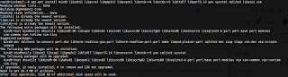](http://4.bp.blogspot.com/-trk7Va7Pxfs/U8Ex3wCKUOI/AAAAAAAAGAs/zGxJ4SMju4Y/s1600/Selection_999%28648%29.png)

3. Setelah terinstall, sekarang kalian harus menginstall aplikasi webmin untuk keperluan konfigurasi DNS Server. Silahkan download terlebih dahulu paket webmin dengan mengeksekusi perintah berikut :  
  
**# wget http://ncu.dl.sourceforge.net/project/webadmin/webmin/1.570/webmin_1.570_all.deb**  
  
Kemudian install-lah aplikasi webmin tersebut dengan mengetik perintah ini :  
  
**# dpkg -i webmin_1.570_all.deb**

[http://2.bp.blogspot.com/-U3KC8sNZ8Rw/U8EyQddZvfI/AAAAAAAAGA0/mmhaFLOke6w/s320/Selection_999%28649%29.png](http://2.bp.blogspot.com/-U3KC8sNZ8Rw/U8EyQddZvfI/AAAAAAAAGA0/mmhaFLOke6w/s1600/Selection_999%28649%29.png)

Jika muncul pesan error, biarkan saja karena memang seperti itu. Selanjutnya kalian tinggal eksekusi script ini untuk mengatasi pesan error tersebut :  
  
**# apt-get -f install**

[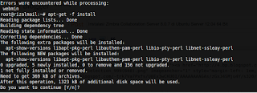](http://4.bp.blogspot.com/-8zyI-eeKDEU/U8EyVLAzDBI/AAAAAAAAGA8/YwtDzKzwZwY/s1600/Selection_999%28650%29.png)

Jika berhasil, seharusnya disini webmin sudah berhasil terinstall dengan baik.  
  
4. Sekarang, kalian perlu untuk menghapus *Apparmor* (Sejenis aplikasi firewall) dari sistem kalian. Apparmor ini akan membuat proses instalasi Zimbra tersendat, karena ada beberapa rules Apparmor yang terlalu ketat sehingga menolak penginstalan Zimbra.  
  
**# dpkg --purge apparmor apparmor-utils**  
  
**Pembuatan DNS Server**  
  
1. Akses alamat **https://ipserver:10000** (Contoh : **https://192.168.0.2:10000**) melalui web browser. Jika muncul pesan error semacam **"Connection Untrusted ......."**, tinggal kalian klik saja **I Understand the Risks > Add Exception**.

[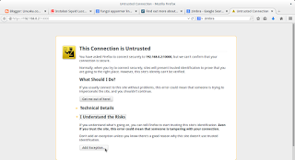](http://2.bp.blogspot.com/-iu6srWyxqmw/U8Ey580jbTI/AAAAAAAAGBE/2ObO_ckLBGM/s1600/Untrusted+Connection+-+Mozilla+Firefox_999.png)

Kemudian klik **Confirm Security Exception**.

[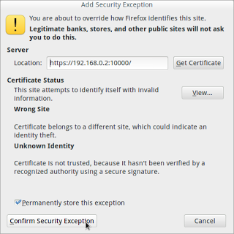](http://3.bp.blogspot.com/-uDTQjw6g_s8/U8EzAzp3iQI/AAAAAAAAGBM/ez4JhUQoD7Q/s1600/Add+Security+Exception_999.png)

Hal diatas dapat terjadi dikarenakan web browser tidak mengenali sertifikat https milik webmin. Tapi ini wajar saja, sehingga kalian tidak perlu khawatir.   
  
Selanjutnya jika berhasil, seharusnya kalian akan dibawa ke halaman login webmin. Silahkan kalian isikan dengan username dan password user yang kalian buat pertama kali saat kalian menginstall Ubuntu.

[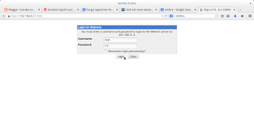](http://1.bp.blogspot.com/-ryrZs-UDesQ/U8EzatT_dCI/AAAAAAAAGBU/FsY4g8WgZmA/s1600/Mozilla+Firefox_999%28001%29.png)

2. Pertama-tama kita harus membuat domain kita terlebih dahulu. Arahkan ke **Servers > Bind DNS Server > Create Master Zone**.

[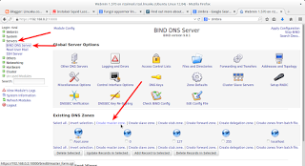](http://3.bp.blogspot.com/-I4i89TVTGYM/U8E0F9AoB9I/AAAAAAAAGBc/-ACVL9InUuE/s1600/Webmin+1.570+on+rizalmail.rizal.linuxku+%28Ubuntu+Linux+12.04%29+-+Mozilla+Firefox_999.png)

Silahkan isikan nama domain kalian pada **Domain Name / Network**, dan isikan email kalian pada **Email Address**. Sisanya biarkan saja apa adanya, kemudian klik **Create**.

[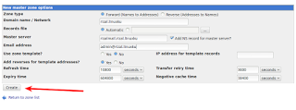](http://3.bp.blogspot.com/-KX4RIzVy7WQ/U8E0j9k5OVI/AAAAAAAAGBk/1XQiiVfuhWQ/s1600/Selection_999%28651%29.png)

3. Kemudian kita perlu membuat sebuah subdomain **mail** yang akan kita gunakan sebagai alamat default server MX records kita nantinya. Klik **Address**.

[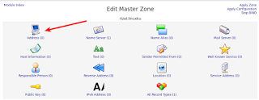](http://1.bp.blogspot.com/-FAbb1R1PUyc/U8E1UwCqt8I/AAAAAAAAGBs/KiuwFwWe_d4/s1600/Selection_999%28652%29.png)

Pada kolom **Name** silahkan kalian isi dengan **mail**, sedangkan pada **Address** isilah dengan IP Address Server kalian. Jika sudah klik **Create**.

[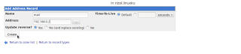](http://2.bp.blogspot.com/-VAD6oizEp-M/U8E1jxnA6bI/AAAAAAAAGB0/F2HKTeWS_I4/s1600/Selection_999%28653%29.png)

Setelah selesai, klik **Return to record types**.  
  
4. Langkah berikutnya, kita perlu membuat MX Records yang berguna untuk memudahkan DNS dalam mengenali domain yang bertugas untuk mengirim dan menerima email. Caranya adalah dengan mengklik menu **Mail Server**.

[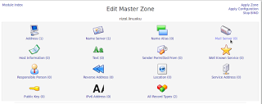](http://2.bp.blogspot.com/-lmpoJA4_Bp0/U8E2qgU72pI/AAAAAAAAGCA/UiIFQgeKisI/s1600/Selection_999%28655%29.png)

Setelah itu isikan kolom **Mail Server** dengan **mail.namadomain.kalian** (contoh : **mail.rizal.linuxku**), dan angka **10** pada kolom **Priority**. Jika sudah klik **Create > Apply Zone > Apply Configuration**.

[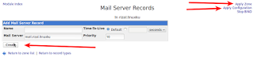](http://4.bp.blogspot.com/-9zsDMakfLIA/U8E3Ho6cu4I/AAAAAAAAGCI/6JKZUQU_3lE/s1600/Selection_999%28656%29.png)

**Konfigurasi DNS dan Hostname**  
  
1. Setelah kita membuat domain lokal kita sendiri seperti diatas, selanjutnya kita perlu mengkonfigurasikan agar Server kita mengarahkan DNSnya ke DNS lokal. Caranya :  
  
**# nano /etc/resolv.conf**  
  
Gantilah seluruh isi file tersebut dengan script berikut :  
  
**nameserver 127.0.0.1**  
  
nb : file **/etc/resolv.conf** hanya membuat perubahan dns secara sementara. Jika kalian ingin membuat perubahan dns secara permanen, kalian bisa mengubahnya pada file **/etc/network/interfaces**.  
  
2. Berikutnya, kalian harus mengubah konfigurasi hostname kalian agar memenuhi spesifikasi yang dibutuhkan oleh Zimbra Collaboration Server. Pertama-tama editlah file **/etc/hostname** :  
  
**# nano /etc/hostname**  
  
*Ingatlah baik-baik teks yang ada didalam file ini sebelum kalian ganti, karena akan kita butuhkan nanti*.  
  
Silahkan kalian ganti seluruh isinya dengan **mail.namadomain.kalian** (contoh : **mail.rizal.linuxku**).

[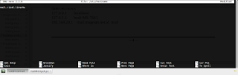](http://4.bp.blogspot.com/-OsQ5WzbMG2w/U8E5Gc0G9XI/AAAAAAAAGCU/9C9yC32mwY0/s1600/Guake%21_999%28017%29.png)

Selanjutnya edit file **/etc/hosts** :  
  
**# nano /etc/hosts**  
  
Silahkan kalian ganti semua baris diatas baris **# The following lines are desirable for IPv6 capable hosts** dengan teks berikut :  
  
**127.0.0.1 localhost  
127.0.0.1 rizalmail  
192.168.0.2 mail.rizal.linuxku mail  
hostname mail.rizal.linuxku**  
  
*nb :*  
*Merah : ganti dengan nama hostname yang sudah kalian ingat pada file /etc/hostname sebelum kalian ganti.*  
*Biru : ganti dengan IP Address server kalian.*   
*Ungu : ganti dengan mail.namadomain.kalian.*

[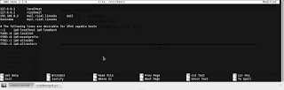](http://4.bp.blogspot.com/-co4vcCMbBRY/U8E-R7qurCI/AAAAAAAAGCk/EFIS-cDHyac/s1600/Guake%21_999%28018%29.png)

3. Terakhir, restartlah komputer kalian dengan mengeksekusi perintah berikut :  
  
**# reboot**  
  
**Tahap Instalasi Zimbra Collaboration Server**  
  
Setelah komputer nyala kembali, sekarang saatnya kita memulai proses instalasi Zimbra Collaboration Servernya.  
  
1. Downloadlah terlebih dahulu file Zimbra Collaboration Server :  
  
**# wget http://files2.zimbra.com/downloads/8.0.7_GA/zcs-8.0.7_GA_6021.UBUNTU12_64.20140408123908.tgz**  
  
2. Setelah terdownload, ekstraklah file tersebut dengan perintah berikut :  
  
**# tar -xvf zcs-8.0.7_GA_6021.UBUNTU12_64.20140408123908.tgz  
# cd zcs-8.0.7_GA_6021.UBUNTU12_64.20140408123908**  
  
3. Kemudian install dengan perintah berikut ini :  
  
**# ./install.sh**  
  
Nanti kalian akan dihadapkan oleh beberapa pertanyaan. Berikut sudah saya berikan jawaban-jawaban yang harus kalian ketikkan **(warna merah)** saat muncul pertanyaan-pertanyaan tersebut.  
  
**Do you agree with the terms of the software license agreement? [N] Y  
Do you agree with the terms of the software license agreement? [N] Y  
  
Install zimbra-ldap [Y] Y  
Install zimbra-logger [Y] Y  
Install zimbra-mta [Y] Y  
Install zimbra-snmp [Y] Y  
Install zimbra-store [Y] Y  
Install zimbra-apache [Y] Y  
Install zimbra-spell [Y] Y  
Install zimbra-memcached [N] Y  
Install zimbra-proxy [N] Y  
  
The system will be modified. Continue? [N] Y**

[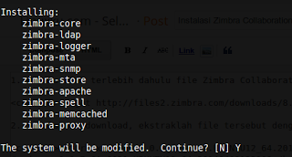](http://3.bp.blogspot.com/-kHwDMd3TAOk/U8E_PZQkbEI/AAAAAAAAGCw/wNY80AUE3co/s1600/Selection_999%28657%29.png)

*----------------------------------------Proses Instalasi------------------------------------------*

[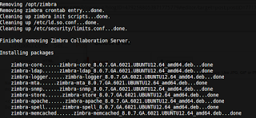](http://2.bp.blogspot.com/-QZS1ZYI29dI/U8FAJ6fpqiI/AAAAAAAAGC8/6j1WbIrvhvQ/s1600/Selection_999%28658%29.png)

**It is suggested that the domain name have an MX record configured in DNS  
Change domain name? [Yes] Yes  
Create domain: [mail.rizal.linuxku] rizal.linuxku**  
**MX: mail.rizal.linuxku (192.168.0.2)  
  
    Interface: 192.168.0.2  
    Interface: 127.0.0.1  
    Interface: ::1  
done.  
Checking for port conflicts  
  
Main menu  
  
   1) Common Configuration:                                                    
   2) zimbra-ldap:                             Enabled                         
   3) zimbra-store:                            Enabled                         
        +Create Admin User:                    yes                             
        +Admin user to create:                 admin@rizal.linuxku             
******* +Admin Password                        UNSET                           
        +Anti-virus quarantine user:           virus-quarantine.srwb_k2ht@rizal.linuxku  
        +Enable automated spam training:       yes                             
        +Spam training user:                   spam.heo29o7n@rizal.linuxku     
        +Non-spam(Ham) training user:          ham.eqoofreo@rizal.linuxku      
        +SMTP host:                            mail.rizal.linuxku              
        +Web server HTTP port:                 80                              
        +Web server HTTPS port:                443                             
        +Web server mode:                      https                           
        +IMAP server port:                     7143                            
        +IMAP server SSL port:                 7993                            
        +POP server port:                      7110                            
        +POP server SSL port:                  7995                            
        +Use spell check server:               yes                             
        +Spell server URL:                     http://mail.rizal.linuxku:7780/aspell.php  
        +Enable version update checks:         TRUE                            
        +Enable version update notifications:  TRUE                            
        +Version update notification email:    admin@rizal.linuxku             
        +Version update source email:          admin@rizal.linuxku             
  
   4) zimbra-mta:                              Enabled                         
   5) zimbra-snmp:                             Enabled                         
   6) zimbra-logger:                           Enabled                         
   7) zimbra-spell:                            Enabled                         
   8) zimbra-proxy:                            Enabled                         
   9) Default Class of Service Configuration:                                  
   r) Start servers after configuration        yes                             
   s) Save config to file                                                      
   x) Expand menu                                                              
   q) Quit                                      
  
Address unconfigured (**) items  (? - help) 3  
  
Store configuration  
  
   1) Status:                                  Enabled                         
   2) Create Admin User:                       yes                             
   3) Admin user to create:                    admin@rizal.linuxku             
** 4) Admin Password                           UNSET                           
   5) Anti-virus quarantine user:              virus-quarantine.srwb_k2ht@rizal.linuxku  
   6) Enable automated spam training:          yes                             
   7) Spam training user:                      spam.heo29o7n@rizal.linuxku     
   8) Non-spam(Ham) training user:             ham.eqoofreo@rizal.linuxku      
   9) SMTP host:                               mail.rizal.linuxku              
  10) Web server HTTP port:                    80                              
  11) Web server HTTPS port:                   443                             
  12) Web server mode:                         https                           
  13) IMAP server port:                        7143                            
  14) IMAP server SSL port:                    7993                            
  15) POP server port:                         7110                            
  16) POP server SSL port:                     7995                            
  17) Use spell check server:                  yes                             
  18) Spell server URL:                        http://mail.rizal.linuxku:7780/aspell.php  
  19) Enable version update checks:            TRUE                            
  20) Enable version update notifications:     TRUE                            
  21) Version update notification email:       admin@rizal.linuxku             
  22) Version update source email:             admin@rizal.linuxku             
  
Select, or 'r' for previous menu [r] 4  
  
Password for admin@rizal.linuxku (min 6 characters): [yHrtVjM7] Admin12345 *(Isi dengan password admin yang kalian inginkan)***

[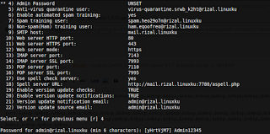](http://3.bp.blogspot.com/-BWQ_xrTaQ3s/U8FSAE3STkI/AAAAAAAAGDM/MKESYsiOmuE/s1600/Selection_999%28659%29.png)

**Select, or 'r' for previous menu [r] r**  
**\*\*\* CONFIGURATION COMPLETE - press 'a' to apply  
Select from menu, or press 'a' to apply config (? - help) a  
Save configuration data to a file? [Yes] Yes  
Save config in file: [/opt/zimbra/config.10456] langsung enter saja  
The system will be modified - continue? [No] Yes**

[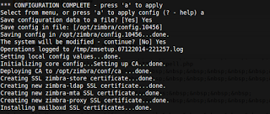](http://1.bp.blogspot.com/-J5KcZbZH9Zo/U8FSsgcDUtI/AAAAAAAAGDU/Pz1l-M825Jg/s1600/Selection_999%28660%29.png)

*------------------------------------------Proses Instalasi------------------------------------------*

**Notify Zimbra of your installation? [Yes] Yes  
Configuration complete - press return to exit Enter saja**  
  
**Tahap Pengetesan**  
  
Setelah proses instalasi Zimbra selesai, cobalah untuk mengakses halaman admin Zimbra melalui web browser ke alamat **https://ipserver:7071**. Jika muncul peringatan **Untrusted Connection** lagi, silahkan ulangi cara yang sudah saya beritahukan pada langkah awal Pembuatan DNS Server.   
  
Jika berhasil, maka kalian akan masuk ke halaman login Zimbra seperti berikut. Silahkan isikan username dengan **admin@domain.kalian** dan password seperti yang sudah kalian buat pada saat instalasi Zimbra.

[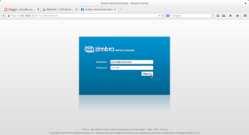](http://2.bp.blogspot.com/-gA7FJIXRwXc/U8FWTtihkSI/AAAAAAAAGDg/uNwh5tX_WZA/s1600/Zimbra+Administration+-+Mozilla+Firefox_999.png)

Kalian akan masuk ke halaman Admin Zimbra seperti berikut jika tidak ada masalah.

[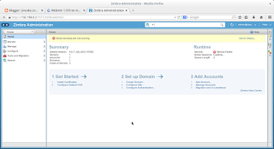](http://4.bp.blogspot.com/-1mLCa6ilHG0/U8FWhXx-WdI/AAAAAAAAGDo/P7MIqk1KtGg/s1600/Zimbra+Administration+-+Mozilla+Firefox_999%28001%29.png)

*nb : jika muncul peringatan* ***services not running****, itu biarkan saja terlebih dahulu. Tunggu beberapa menit, maka nanti akan hilang sendiri notifikasinya.*  
  
**Penutup**  
  
Sampai sini proses penginstalasian Zimbra Collaboration Server di Ubuntu Server 12.04 LTS telah selesai. Seluruh proses diatas masih kita lakukan secara lokal berhubung keterbatasan alat praktek. Tapi jika kalian ingin melakukannya langsung secara online, maka pastikan kalian sudah memiliki minimal 1 ip publik dan 1 buah domain. Untuk proses keseluruhan instalasi saya rasa sama saja. Paling perbedaannya kalian juga harus mengkonfigurasi domain kalian secara online melalui panel domain yang sudah kalian beli untuk mengarahkan domain tersebut ke ip publik server kalian.   
  
Untuk penggunaan Zimbra Collaboration Servernya itu sendiri, seperti cara membuat akun email, membatasi kuota per akun email, membuat mailing list, bekerja dengan webmail client, dan sebagainya, akan saya bahas secara terpisah pada artikel-artikel saya berikutnya.  
  
Semoga bermanfaat :)